САПРОПЕЛЕ-ГРУНТОВЫЕ УДОБРЯЮЩИЕ СМЕСИ
ОБОРУДОВАНИЕ ИХ ПРОИЗВОДСТВА

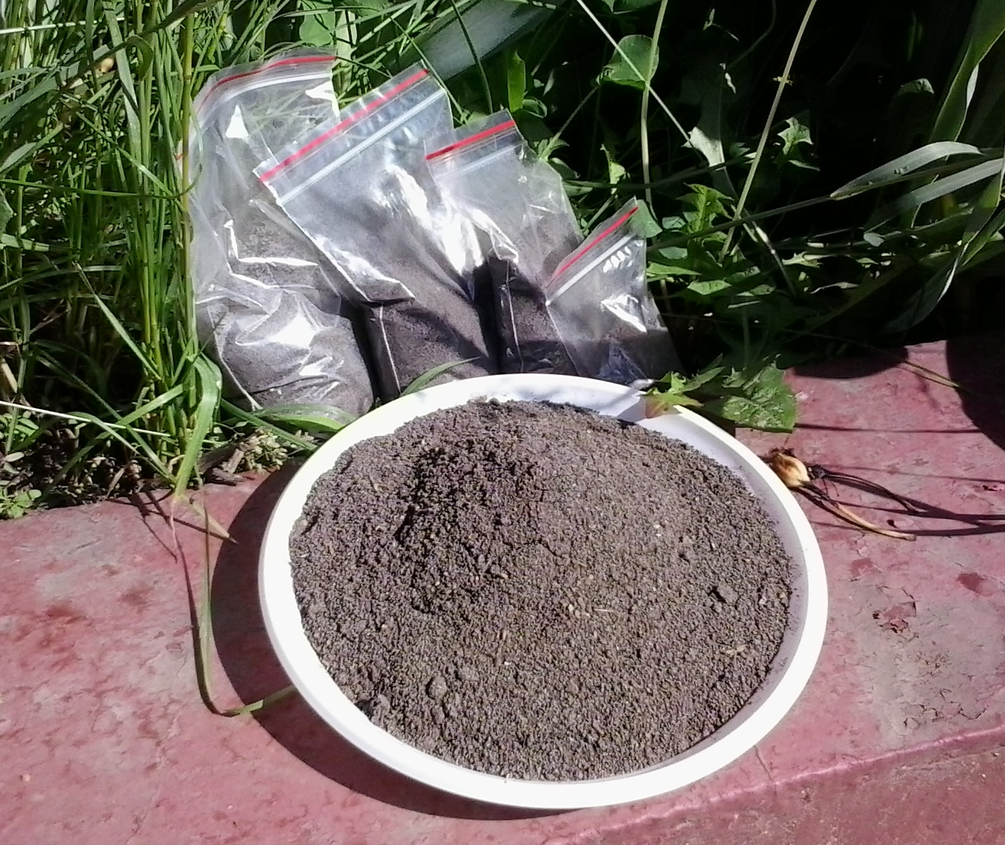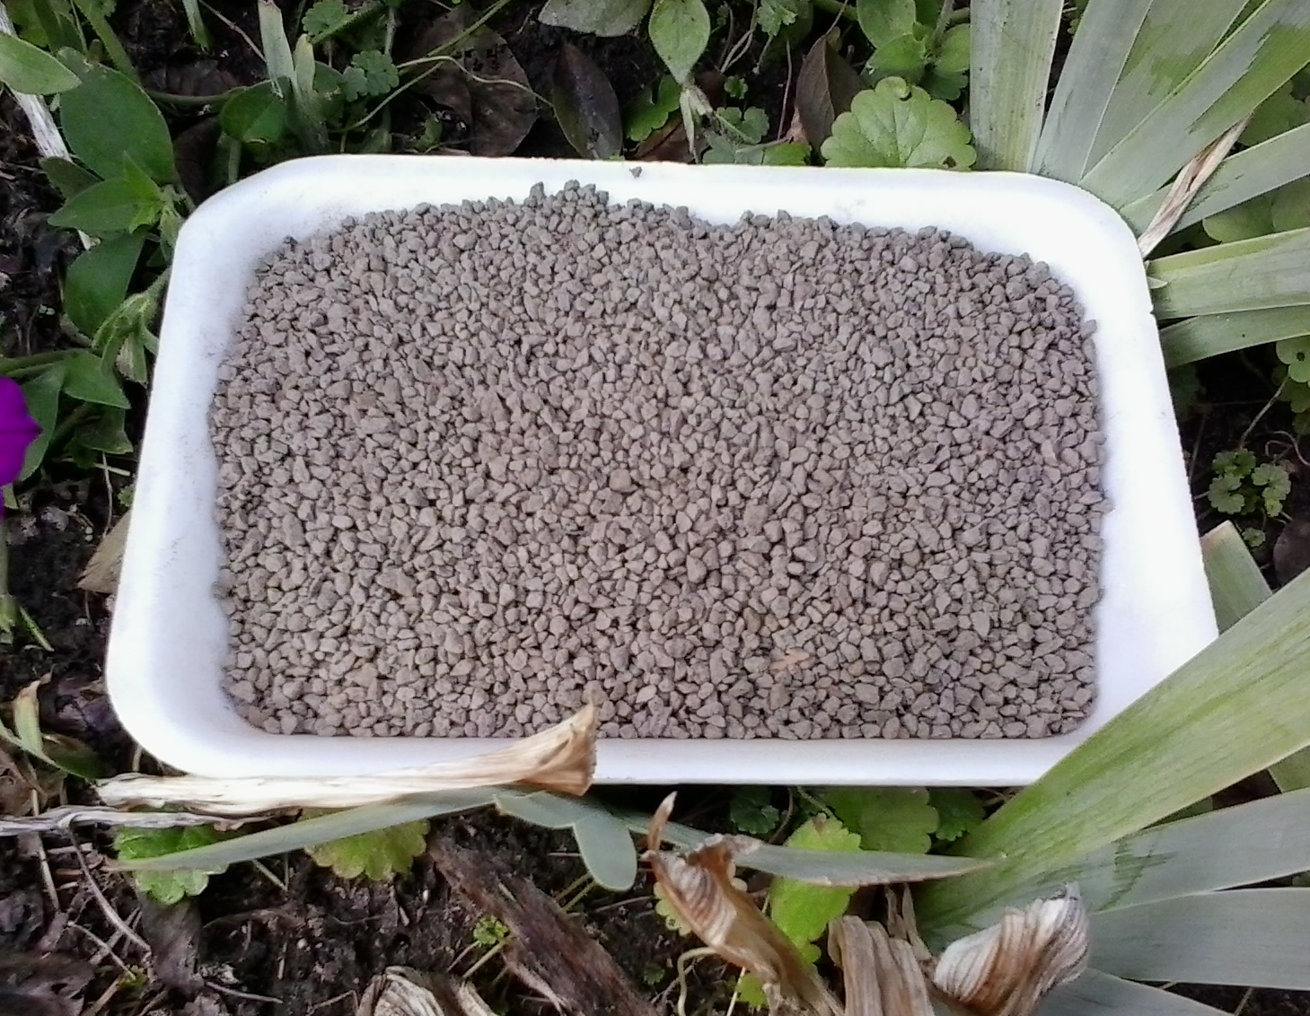

Поставляются Центром по сапропелю из республики Марий Эл Российской Федерации в сыпучем, и мелкогранулированном виде расфасованные в пакеты и мешки объемом 5-50 л и мягкие контейнеры (500-2000 л).
Компоненты для сапропелевой смеси: торф, садовая земля, компосты, перегной, песок, илы, минеральные добавки, ЖКУ.
Продукция универсальная и предназначается для почвообразования, площадного и точечного удобрения сельхозрастений, рассады, цветов, травы, ягодных, кустарников и деревьев. Как для открытого так и тепличного применения.
Используется для рекультивации и почвовосстановления техногенно нарушенных, пустынных и истощенных земель.
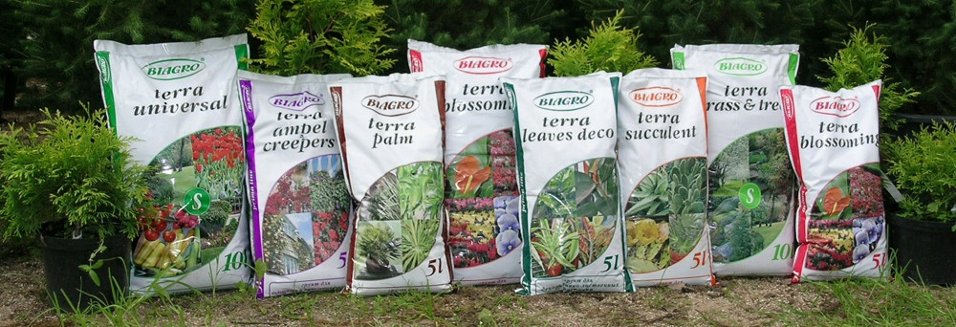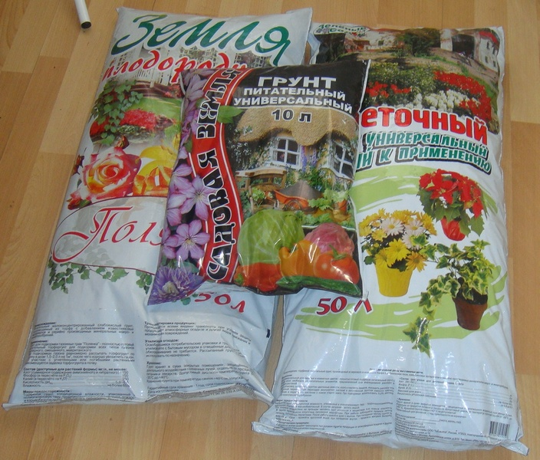
Дозировка не регламентируется. Обычно 50х50% по отношению к садовому грунту.
Подробное описание применения продукта отображается на этикетке каждой фасовочной единицы.
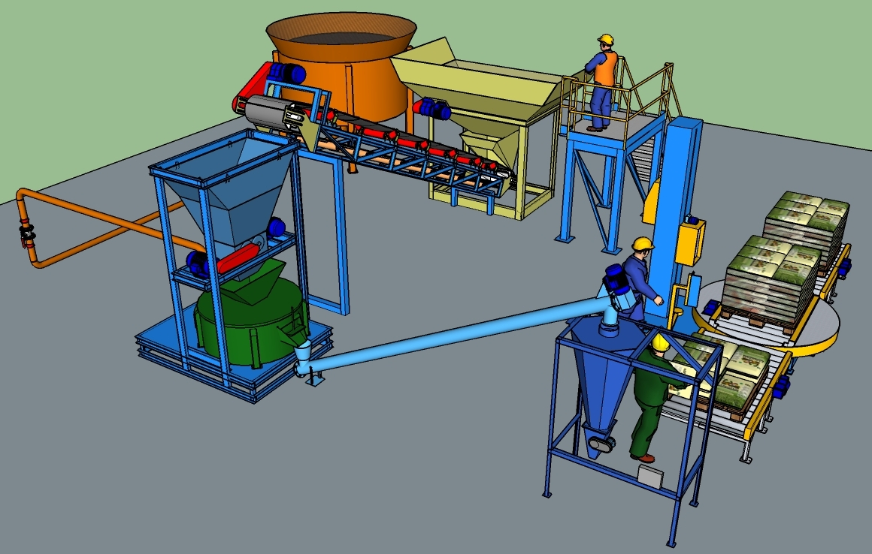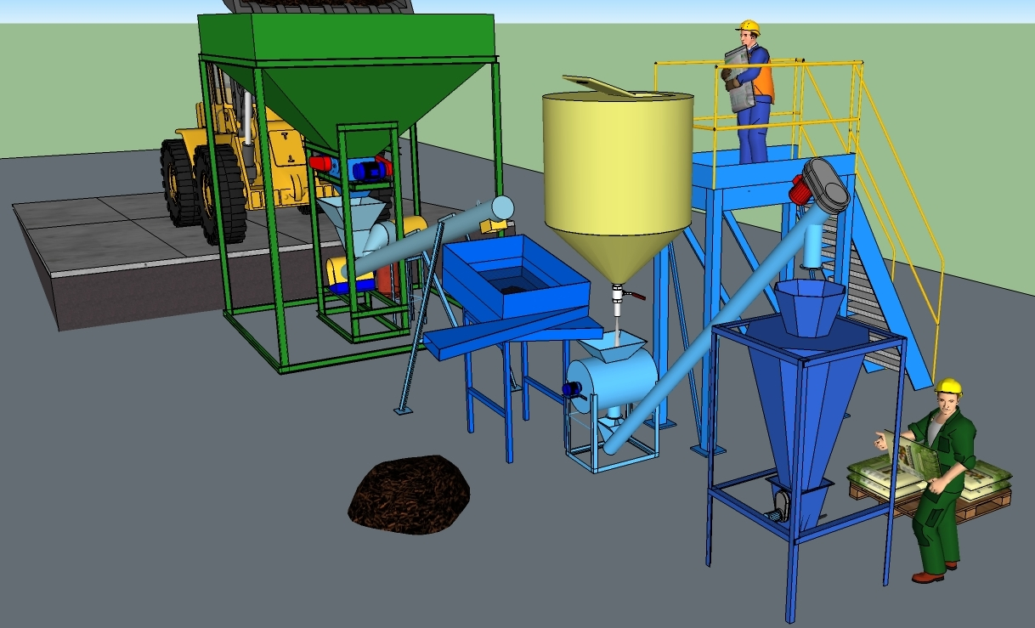

Минизавод для производства грунтовых смесей и садовой земли
Разработан и поставляется для малого бизнеса и фермерских хозяйств. Классический комплекс включает в себя загрузочный узел компонентов, измельчитель, просеиватель, дозатор, смеситель, классификатор и фасовщик. Производительность – от 3 до 20 м³/ч.
Энергопотребление – от 8 до 34 кВт. Сроки поставки – не более 4 мес. Стоимость от 1 до 7.2 млн. руб.
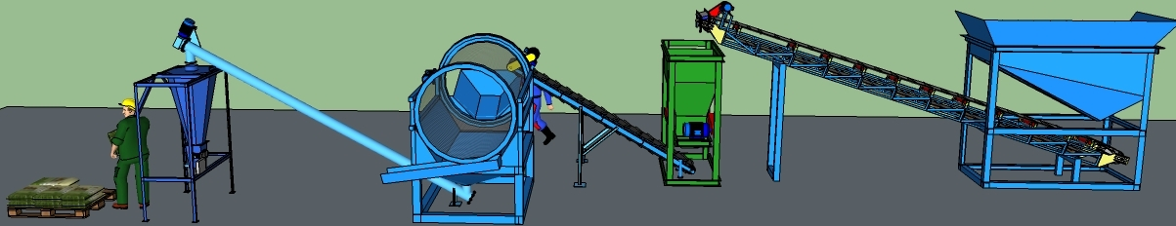

Центр по сапропелю. Астрахань, Россия. ул. Ульянова, 67. тел. +7 9608517317 e-mail: saprex@rambler.ru ВИДЕО https://www.youtube.com/watch?v=L4qCDU4w9V8

